**Филиал МАОУ "Аромашевская СОШ им. Героя Советского Союза В.Д. Кармацкого" Кармацкая СОШ**

**Выступление на семинаре «Формирование математических навыков у детей дошкольного возраста» 28.02.2018 г**

**Занятия с палочками Кюизенера**

Палочки Кюизенера – это счетные палочки, которые еще называют «числа в цвете», цветными палочками, цветными числами, цветными линеечками.  Использование палочек Кюизенера способствуют:

* Формированию понятия числовой последовательности, состава числа.
* Подводят к осознанию отношений «больше – меньше», «право – лево», «между», «длиннее», «выше» и мн.др.
* Учат детей делить целое на части и измерять объекты условными мерками.
* Подойти вплотную к сложению, умножению, вычитанию и делению чисел.
* Развиваются психические процессы: восприятие, мышление (анализ, синтез, классификация, сравнение, логические действия, кодирование и декодирование),  зрительную и слуховую память, внимание,  воображение, речь.
* Развивается  детское творчество, фантазия и воображение, познавательная   активность.
* Развивается  умение работать в коллективе.

Упражняться с палочками дети могут индивидуально или по нескольку человек, небольшими подгруппами. Возможна и фронтальная работа со всеми детьми. Воспитатель предлагает детям упражнения в игровой форме. Это основной метод обучения, позволяющий наиболее эффективно использовать палочки. Занятия с палочками рекомендуется проводить систематически, индивидуальные упражнения чередовать с коллективными.

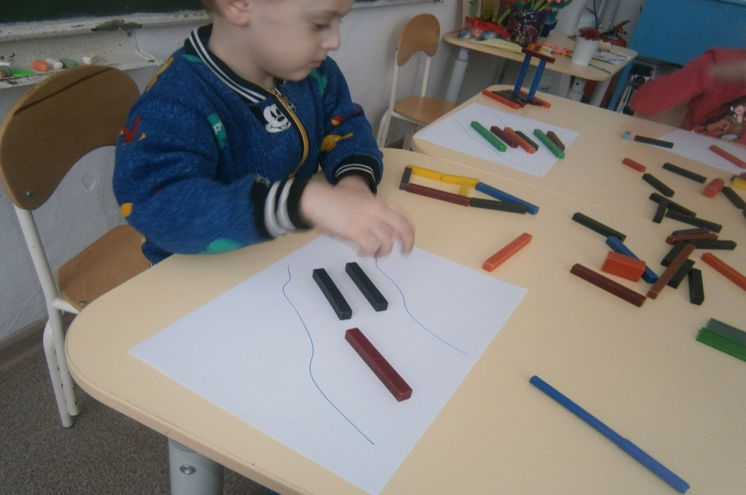

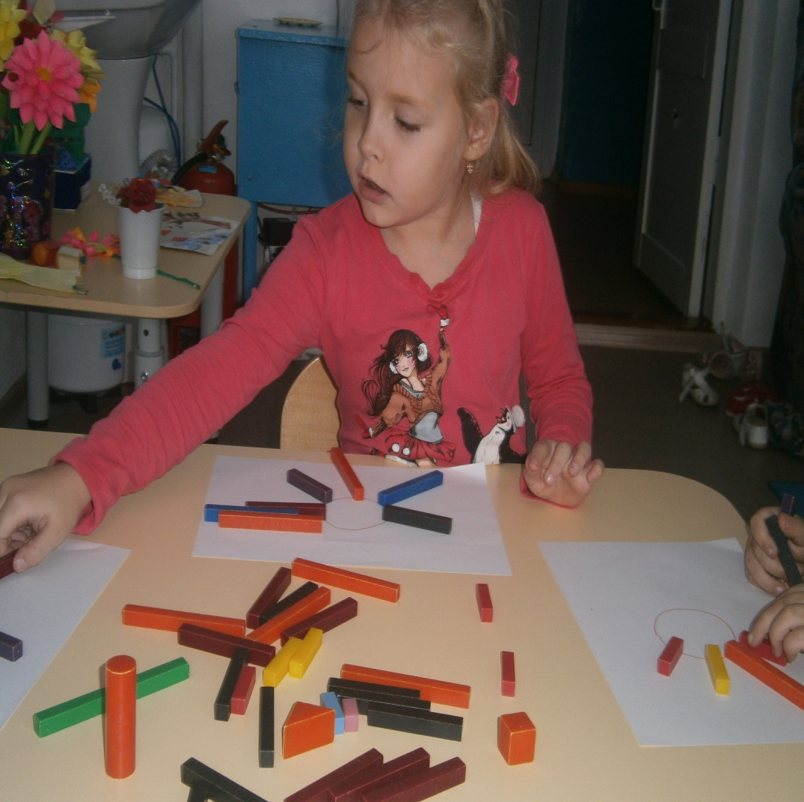

**игры со счётными палочками**

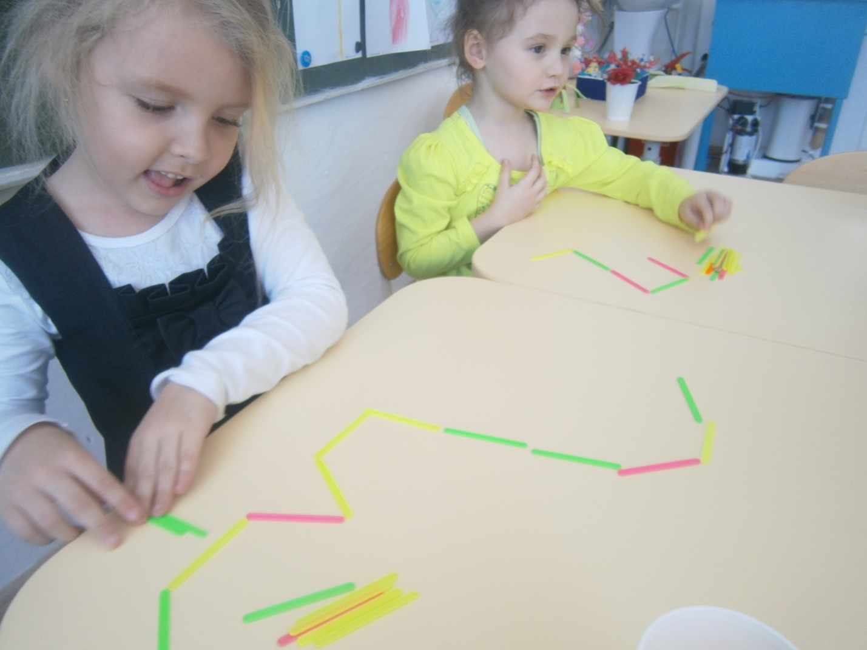

**Игры со счётными палочками**

Из всего многообразия головоломок наиболее приемлемы в старшем дошкольном возрасте(5-7 лет) головоломки с палочками (можно использовать спички без серы). Их называют задачами на смекалку геометрического характера, так как в ходе решения, как правило, идет трансфигурация, преобразование одних фигур в другие, а не только изменение их количества. В дошкольном возрасте используются самые простые головоломки. Для организации работы с детьми необходимо иметь наборы обычных счетных палочек для составления из них наглядно представленных задач-головоломок. Кроме этого, потребуются таблицы с графически изображенными на них фигурами, которые подлежат преобразованию. На обратной стороне таблиц указывается, какое преобразование надо проделать и какая фигура должна получиться в результате.

Задачи на смекалку различны по степени сложности, характеру преобразования (трансфигурации). Их нельзя решать каким-либо усвоенным ранее способом. В ходе решения каждой новой задачи ребенок включается в активный поиск пути решения, стремясь при этом к конечной цели, требуемому видоизменению или построению пространственной фигуры.

Для детей 5-7 лет задачи-головоломки можно объединить в 3 группы (по способу перестроения фигур, степени сложности).

1. Задачи на составление заданной фигуры из определенного количества палочек: составить 2 равных квадрата из 7 палочек, 2 равных треугольника из 5 палочек.

2. Задачи на изменение фигур, для решения которых надо убрать указанное количество палочек.

3. Задачи на смекалку, решение которых состоит в перекладывании палочек с целью видоизменения, преобразования заданной фигуры.

В ходе обучения способам решения, задачи на смекалку даются в указанной последовательности, начиная с более простых, с тем, чтобы усвоенные детьми умения и навыки готовили ребят к более сложным действиям. Организуя эту работу, воспитатель ставит цель - учить детей приемам самостоятельного поиска решения задач, не предлагая никаких готовых приемов, способов, образцов решения.

Умственная задача: составить фигуру, видоизменить, найти путь решения, отгадать число - реализуется средствами игры, в игровых действиях. Развитие смекалки, находчивости, инициативы осуществляется в активной умственной деятельности, основанной на непосредственном интересе.

**Модели для работы со счётными палочками**

|  |
| --- |
| 7 2 |
|  |
| 7 3 |
|  |
| 5 2 |
|  |
| 5 1 2 |
|  |
| 9 4 |
|  |
| 9 1 4 |
|  |
| 10 3 |
|  |
| 10 1 1 |
|  |

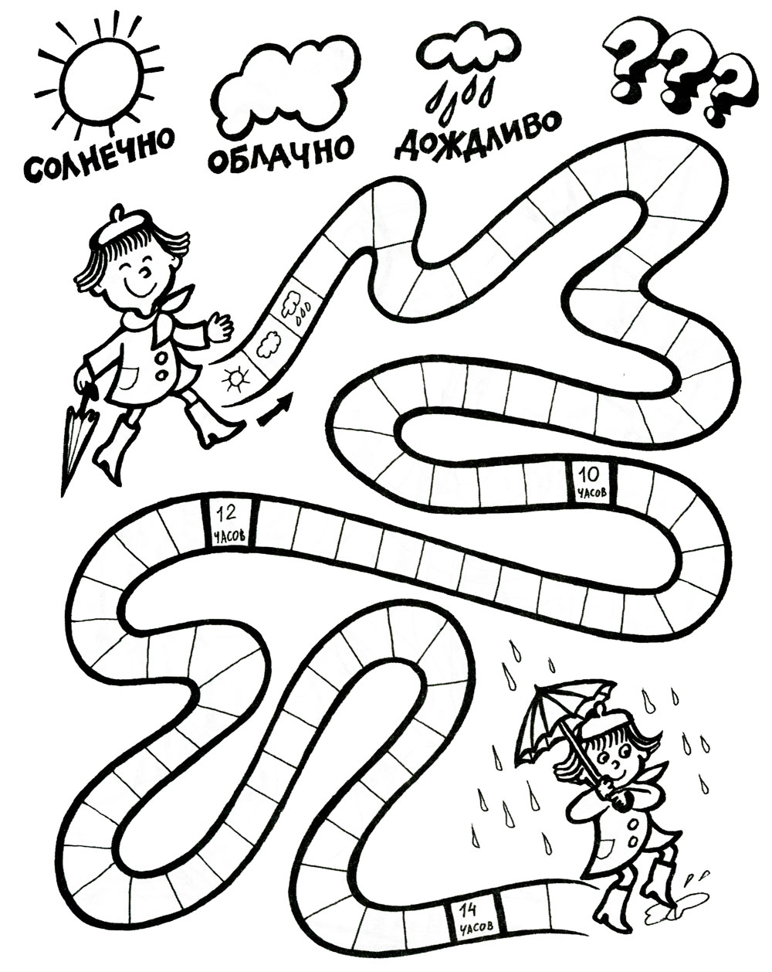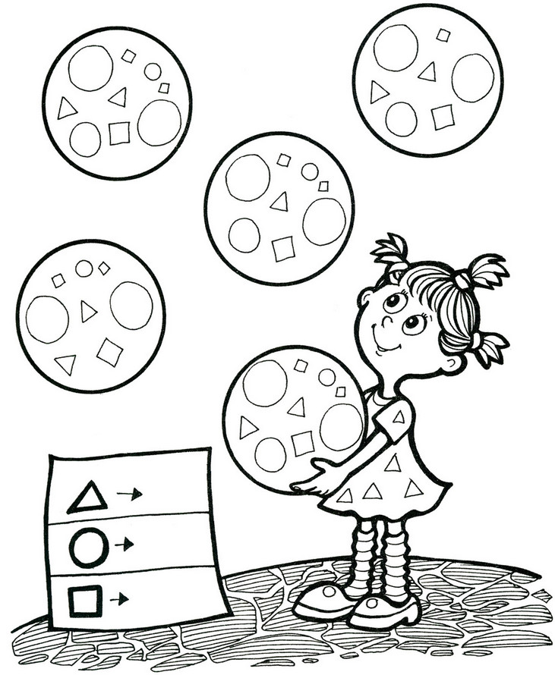

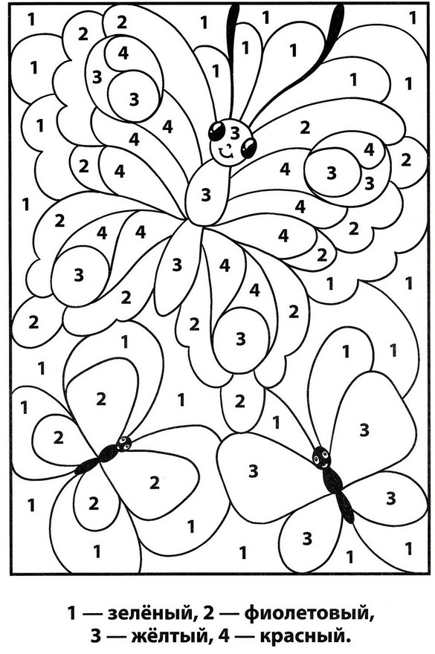

6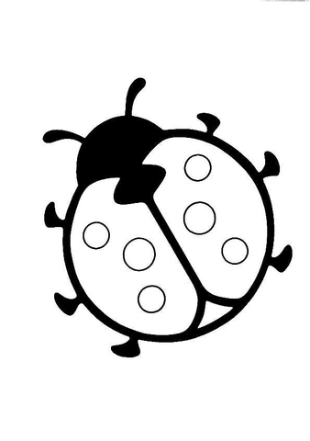

**«Подбери по форме»**

**Цель:** учить детей выделять форму предмета, отвлекаясь от других его признаков.

**Материал:** по одной крупной фигуре каждой из пяти геометрических форм, карточки с контурами геометрических фигур по две фигуры каждой формы двух величин разного цвета (большая фигура совпадает с контурным изображением на карточке).

**Описание:** детям раздаются фигуры и карточки. Воспитатель: «Мы сейчас будем играть в игру «Подбери по форме». Для этого нам надо вспомнить названия разных форм. Какой формы эта фигура? (далее этот вопрос повторяется с показом других фигур). Вы должны разложить фигуры по форме, не обращая внимания на на цвет». Детям, неправильно разложившим фигуры, педагог предлагает обвести пальцем контур фигуры, найти и исправить ошибку.

**«Сбор фруктов»**

**Цель:** развивать глазомер при выборе по образцу предметов определённой величины.

**Материал:** яблоки образцы (вырезанные из картона) трёх величин большие, поменьше, маленькие; три корзины большая, поменьше, маленькая; дерево с подвешенными картонными яблоками такой же величины, что и образцы (по 8-10 яблок каждой величины). Диаметр каждого яблока меньше предыдущего на 0, 5 см.

**Описание:** воспитатель показывает дерево с яблоками, корзины и говорит, что маленькие яблоки надо собрать в маленькую корзиночку, а большие в большую. Одновременно вызывает троих детей, каждому даёт по яблоку образцу и предлагает им сорвать по одному такому же яблоку с дерева. Если яблоки сорваны правильно, педагог просит положить их в соответствующие корзинки. Затем задание выполняет новая группа детей. Игру можно повторить несколько раз.



**Игры с геометрическим материалом на воссоздание фигур-силуэтов для детей старшего дошкольного возраста**

**Краткое описание:**

Данную игру можно использовать в работе с детьми 5-7 лет. Для игры нужно взять квадрат, изготовив его из картона, пластика или других материалов, и разрезать его по линиям на разные фигуры. Всего получится 11 фигур: два квадрата, четыре треугольника, один большой четырехугольник и четыре маленьких четырехугольника. При составлении фигур-силуэтов используются все части, которые присоединяются одна к другой, но не накладываются друг на друга. Возможно применение данной игры с детьми 3-4 лет, при использовании образцов уже составленных фигур-силуэтов.

**Цель:** формирование умений создавать фигуры-силуэты из многоугольников

**Задачи:**

- закреплять знания детей о геометрических фигурах;

- развивать познавательный интерес, самостоятельность, сообразительность, наблюдательность, логическое мышление, способность к творческому поиску, умение находить новые способы решения поставленной задачи.

Предлагаю шаблон квадрата, который, по желанию вы можете увеличить или уменьшить. Не обязательно он должен быть такого же размера, как у меня (поэтому размеры самого квадрата я не указываю).

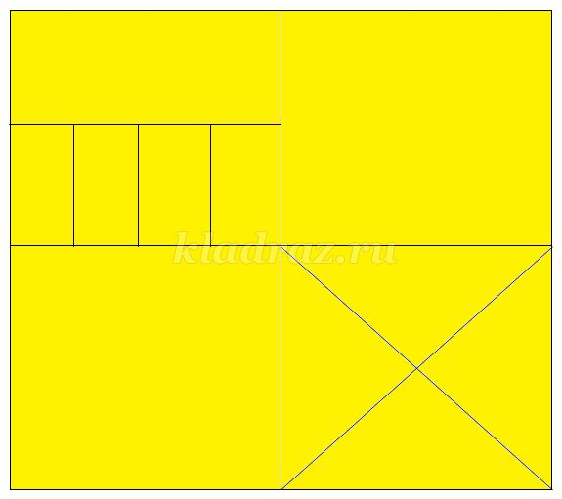

Предварительно с детьми можно рассмотрев квадрат, выяснить, из каких фигур ин состоит, загадав загадки:   
На эту фигуру ты посмотри:  
У нее углов всего лишь три.   
Ты назвать ее, наверное, готов   
По количеству углов.*(треугольник)*  
Имею я три стороны,  
Имею три угла.  
Меня ты быстро назовешь,  
Об этом знаю я.  
Ведь знает каждый школьник,   
Меня - я… *(треугольник)*  
Я фигура – хоть куда,  
Очень ровная бываю всегда,  
Все углы во мне равны  
И четыре стороны.  
Кубик – мой любимый брат,  
Потому что я… *(квадрат)*  
Не треугольник и не круг,   
И овалу я не друг.   
Прямоугольнику я брат,   
Ведь зовут меня ...*(квадрат)*  
Четыре угла, как квадрат я имею,  
Но только квадратом назваться не смею,  
И всё же, похож на квадрат, между прочим,  
Две длинные стороны, две - покороче. *(четырехугольник)*  
Растянули мы квадрат  
И представили на взгляд,  
На кого он стал похожим  
Или с чем-то очень схожим?  
Не кирпич, не треугольник -  
Стал квадрат…*(четырехугольник)*

Примеры составления фигур:

*Корова*

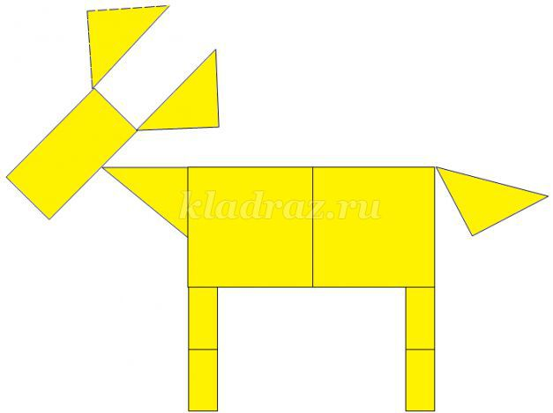

*Жираф*

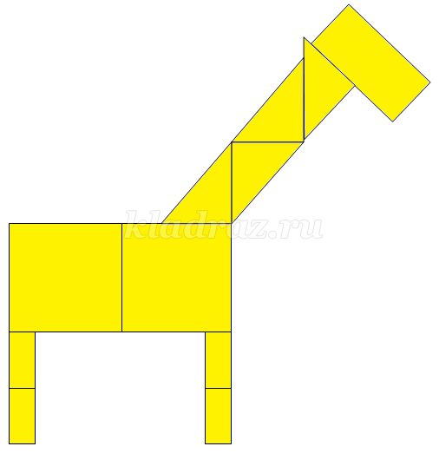

*Конверт*

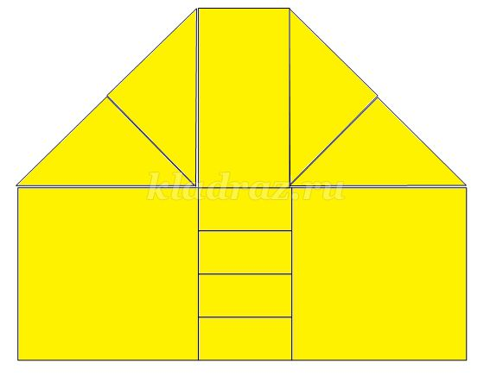

*Собачка*

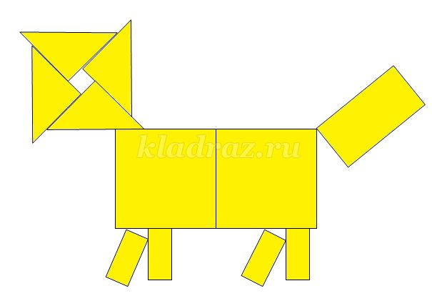

*Башня*

